软件工程复习题
- 选择题
1、下面哪个选项不是软件工程研究的内容（ ）。
A. 生产无故障的软件 B. 精通一门编程语言
C.生产满足用户需求的软件 D.生产及时交付的软件
2、螺旋模型是一种考虑了（ ）的软件开发模型。
A.效率 B.风险判断
C.可移植性 D. 如何选择开发项目经理
3、SW-CMM是一种（ ）规范。
A.编程规范 B.软件工作通用模型
C.软件设计模型 D.软件成熟度模型
4、可行性研究实质上是在较高层次上、以较抽象的方式进行（ ）的过程。
A.详细软件设计 B.需求分析过程
C.深入的需求分析 D.测试设计
5、与传统行业的生产相比较，软件的需求具有（ ）。
A.主观性 B.稳定性 C.明确性 D.客观性
6、源程序的效率与（ ）阶段确定的算法的效率直接有关。
A．概要设计 B. 总体设计 C. 单元设计 D. 详细设计
7、DFD中的每个加工至少需要（ ）
A.一个输入流 B.一个输出流
C.一个输入或输出流 D.一个输入流和一个输出流
8、耦合度最高的是（ ）。
A.外部耦合 B.内容耦合 C.控制耦合 D.数据耦合
9、为了提高模块的独立性，模块之间最好是（ ）。
A. 控制耦合 B. 公共耦合 C. 内容耦合 D. 数据耦合
10、UML 中，包图是一种（ ）。
A.集合 B.数据结构 C.分组机制 D.对系统的动态描述
11、面向对象设计首先要确定系统的总体结构和风格，构造系统的（ ）。
A.逻辑模型 B.物理模型 C.数据模型 D.用例模型
12、面向对象设计的步骤中，正确的顺序是（ ）。
A.系统构架设计、用例设计、类设计 B.系统构架设计、数据库设计和用户界面设计
C.类设计、用例设计、构架设计 D.用例设计、构架设计、类设计
13、类有3种类型，即（ ）。
A.边界类、实体类、控制类 B.实体类、控制类、界面类
C.控制类、实体类、虚类 D.界面类、控制类、公共类
14、（ ）是一般化类与特殊化类之间的一种关联形式，设计时应该适当使用这种耦合。
A.消息连接 B.参数传递 C.方法重写 D.继承
15、程序设计语言的技术特性不应包括（ ）。
A.数据结构的描述性 B.抽象类型的描述性
C.数据库的易操作性 D.软件的可移植性

16、程序的三种基本控制结构，包括顺序结构、（ ）和循环结构。
A.条件/判断结构 B.说明结构 C.输入结构 D.输出结构
17、一般性的软件其测试工作量大约占整个开发工作量的（ ）。
A.小于10% B.40% C.90% D.大于100
18、下面哪些测试方法属于黑盒测试（ ）。
- 路径测试 B.等价类划分 C.条件判断 D.循环测试

19、不属于软件项目管理的是（ ）。
A.开发机构能力评估 B.项目风险评估 C.质量监控 D.软件销售利润

20、软件特性中，相互矛盾的是（ ）。
A.可理解性与可测试性 B.效率与可修改性 C.可修改性和可理解性 D.可理解性与可读性

21、软件工程强调将（ ）的方法应用于软件的开发和维护过程之中。
A.规范化 B.系统化 C.可度量 D.以上全部
22、软件、程序和代码是（ ）。
A.相同的软件概念 B.程序语言写的代码
C.计算机代码和数据 D. 三个不同的概念

23、可行性研究的四大要素是（ ）。
A.经济、技术、法律和社会环境
B.经济、技术、开发组织能力和领导者水平
C.经济、技术、计算机硬件环境和网络带宽
D.经济、技术、软件开发工具和人员的稳定性
24、软件调研报告是在（ ）提交的。
A. 可行性分析之前 B. 需求分析之前 C.签合同之前 D.设计的时候
25、关于软件需求特性不正确的描述是“软件需求具有（）”。
A.多变性 B.模糊性 C. 准确性 D.主观性

26、软件结构图中没有（ ）元素。
A．模块 B．调用参数 C．返回结果 D．判断
27、程序流程图与数据流程图的关系（ ）。
A．不确定 B．数据流程图可以转换成程序流程图
C．数据调用关系 D．程序流程图可以转换成数据流程图
28、包含关系用于构造多个用例（ ）。
A. 关系 B.共性的部分 C.角色 D.特殊活动
29、如果说用例F被用例T扩展，意思是（ ）。
A.F是一个一般用例，T是一个特殊用例
B.F是一个特殊用户，T是一个一般用例
C.都是一般用例
D.都是特殊用例
30、用（ ）对需要长久保存的信息进行建模。
A.实体类 B.数据库表 C.E-R图 D.对象类
31、反映收发消息的对象的组织结构，用于描述系统的行为是如何有系统的成分协作实现的是（ ）。
A.顺序图 B.类图 C.合作图 D.组件图
32．表示对象相互行为的模型是（ ）模型。
A. 动态模型 B. 功能模型 C. 对象模型 D. 状态模型
33.对象模型描述现实世界中实体的对象以及它们之间的关系，表示目标系统的静态数据结构。在面向对象方法中，由（ ）实现。
A.顺序图 B.类图 C.状态图 D.组件图
34、对象实现了数据和操作的结合，使数据和操作（ ）于对象的统一体中。
A．结合 B．隐藏 C．封装 D．抽象
35、面向对象设计的步骤中，正确的顺序是（ ）。
A.系统构架设计、用例设计、类设计 B.系统构架设计、数据库设计和用户界面设计
C.类设计、用例设计、构架设计 D.用例设计、构架设计、类设计
36、软件维护过程中产生的副作用，一般是由（）引起的。
A.算法说明 B.修改程序 C.优先级 D.环境要求
37、项目计划活动的主要任务是（ ）。
A.估算项目的进度 B.分配工作量 C.计划资源使用 D.以上全部

38、瀑布模型存在的问题是（ ）。
A．用户容易参与开发 B．适用可变需求 C．用户与开发者易沟通 D．缺乏灵活性
39、如果程序代码的（ ）好，则调试的成本就可以大幅度降低。
A.性能比 B. 可扩充性 C. 可读性D.可移植性
40、两个浮点数X0和X1比较相等时，应该用（）比较。
A.X0==X1 B.X1-X0<ε C. |X0-X1|<ε D.X0=X1

- 简答题
- 简述软件过程模型
- 试分析结构化方法存在的主要问题是什么？
- 请说明快速原型化模型的基本思想。
- 软件需求可以分为业务需求、用户需求、功能需求和非功能需求，请分析业务需求与功能需求的区别？
5．设计下列伪程序的条件组合覆盖测试用例。
BEGIN
INPUT(x,y,z)
IF(y>1) AND (z=0) THEN
x=x/y
END IF
IF(y=2) OR（x=l) THEN
x=x+l
END IF
PRINT(x)
END
6、什么是软件危机？试简述至少3种软件危机的典型表现。
7. 简述结构化分析的主要步骤
8．衡量模块独立性的两个标准是什么？它们各表示什么含义？
9. 软件工程为什么要强调规范化和文档化？
10. 请为下面的程序设计符合判定覆盖的测试用例。
int main()
{
int a,b,c,x,y,z,t;
scanf(“d%,d%,d%),&a,&b,&c,&t);
if a>5 && t<1 x=10 else x=1;
if b>10 y=20 else y=2;
if c>15 z=30 else z=3;
printf(“d%,d%,d%\n”,x,y,z)
}

- 应用题
- 学校教师工资管理系统的需求描述如下：教师每月末将本月的工作量输入到系统中，学院负责人对教师输入的工作量进行审核，财务部门对审核后的工作量计算本月工资，本月工资=基本工资＋各种补贴＋工作量奖金－税收－保险一公积金金。基本工资、各种补贴、保险、公积金信息由人事处负责输入和维护，教师可以查询月工资明细。银行系统每月从本系统读入每位教师的实发工资，并向每位教师的银行卡帐户打入月工资。教师可以查询自己银行卡的金额。
请针对上面描述的需求画出数据流程图。

- 某企业的设备维修委托给专业的技术公司完成，现在要开发软件对设备维修信息进行管理，具体描述如下：
车间主任填写维修申请单，内容有设备名称、型号、故障描述、维护时间要求、预计费用；填好后交给审计人员，审计人员根据企业的审计规定对维修申请单进行审计，填写审计意见和审计结果，审计意见可以修改费用，审计结果是同意或不同意；车间主任可以随时查询审计意见和结果；审计通过的维修申请单送给总经理进行审核，并填写审核意见和结果，审核也是以修改费用，审核结果是同意或不同意。审核通过后，车间把设备送去维修。维修后由车间主任组织对设备维修结果进行验收，企业对每台有设备验收标准。验收通过后，由财务人员进行结算，填写支付单并支付维修费。最后收取发票后，财务人员填写发票记录。
请画出设备维修信息管理软件的数据流程图。

参考答案
一、选择题
1——20 DBDBA DDBDC BABDD ABBDB
21——40 DDAB C DABAC CABCA BDDCC
二、简答题
1、答案
（1）软件过程是人们开发和维护软件及相关产品的活动、方法、实践和改进的集合。它明确定义软件过程中所执行的活动及其顺序，确定没一个活动内容和步骤，定义每个角色和职责。
（2）软件工程将软件开发和维护的过程概况为8个大的活动：问题定义、可行性研究、需求分析、总体设计、详细设计、编码、系统测试和运行维护。
评分标准：每条3分。

2、答案
  - 结构化方法分析和设计阶段所应用的模型之间存在鸿沟。分析阶段的主要模型是数据流程图，设计阶段的主要模型是软件模块结构图，数据流程图和软件模块结构图之间需要进行转换。不同的人转换出的模块图可能不同，有很大的随意性。
  - 需求分析的细化程度没有标准，只能凭借分析人员的经验自己把握；需求分析的过程是在一种瀑布形式，当需求变更时，功能变化就会导致软件模块结构发生变化，造成了软件结构不稳定。
  - 结构化程序设计将数据定义与处理数据的过程相分离，不利于软件复用。
  - 结构化方法设计的软件结构不稳定，缺乏灵活性，可维护性差。
评分标准：只要回答出以上三点即给6分。
3、答案
在需求分析的同时，以比较小的代价快速建立一个能够反映用户主要需求的原型系统。用户在原型系统上可以进行基本操作，并且提出改进意见，分析人员根据用户的意见完善原型，然后再由用户评价，提出建议，如此往复，直到开发的原型系统满足了用户的需求为止。基于快速原型化模型的开发过程基本上是线性的，从创建系统原型到系统运行，期间没有反馈环。这是由于开发人员是在原型的基础上进行系统分析和设计，而原型已经通过了用户和开发组的审查，在设计阶段由于有原型作设计参考，所以设计的结果正确率比较高。
评分标准：原型描述基本正确6分。

4、答案
业务需求是用户高层领导机构决定的，它确定软件的目标、规模和范围。业务需求一般在进行需求分析之前就应该确定，需求分析阶段要以此为参照制定需求调研计划、确定用户核心需求和软件功能需求。业务需求通常比较简洁，大约三～五页纸就可以描述清楚，也可以将它直接作为需求规格说明书中的一部分。
功能需求定义了软件开发人员必须实现的软件功能。用户从他们完成任务的角度对软件提出了用户需求，这些需求通常是凌乱的、非系统化的、有冗余的，开发人员不能据此编写程序。软件分析人员要充分理解用户需求，将用户需求整理成软件功能需求。开发人员根据功能需求进行软件设计和编码。
评分标准：业务需求和功能需求各占3分。

5、答案
条件组合覆盖标准为，使得每个判定表达式中条件的各种可能组合都至少出现一次。
本程序中共有两个判定表达式，每个判定表达式中有两个简单条件，因此，总共有8种可能的条件组合，它们是：
y>1, z=0
y>1, z<>0
y<=1, z=0
y<=1, z<>0
y=2, x=1
y=2, x<>1
y<>2, x=1
y<>2, x<>1
条件组合覆盖设计测试用例：
实现1，6两种条件组合
输入：x=4,y=2, z=0;
实现 2，5两种条件组合
输入：x=1,y=2, z=1;
实现 3，8两种条件组合
输入：x=2 ,y=1, z=0;
实现 4，7两种条件组合
输入：x=1,y=1, z=1.
评分标准：分析2分，每测试用例各1分。

6、 答案
（1）软件危机是指在计算机软件的开发和维护过程中，所遇到的一系列严重问题。
（2）典型表现：
- 开发费用和进度难以估算和控制，大大超过预期的资金和规定日期；
- 软件需求分析不够充分，用户不满意“已经完成”的软件系统。
- 软件质量难于保证；
- 软件维护困难；
- 通常没有保留适当的文档资料
- 开发成本逐年上升；
- 软件开发生产率提高的速度，远远跟不上计算机应用迅速普及深入的趋势
评分标准：概念3分,表现3分（每条1分）。
7. 答案
（1）根据用户的需求画出初始的数据流程图，写出数据字典和初始的加工处理说明(IPO图)，实体关系图。
（2）以初始数据流程图为基础，从数据流程图的输出端开始回溯。在对数据流程图进行回溯的过程中可能会发现丢失的处理和数据，应将数据流程图补充完善。
（3）对软件性能指标、接口定义、设计和实现的约束条件等逐一进行分析。
（4）系统分析人员与用户一起对需求分析的结果进行复查。
（5）根据细化的需求修订开发计划。
（6）编写需求规格说明书和初始的用户手册，测试人员开始编写功能测试用的测试数据。
评分标准：每条1分。
8．答案
（1）两个定性的度量标准：耦合与内聚性。
（2）耦合性：也称块间联系。指软件系统结构中各模块间相互联系紧密程度的一种度量。模块之间联系越紧密，其耦合性就越强，模块的独立性则越差。
（3）内聚性：也称块内联系。指模块的功能强度的度量，即一个模块内部各个元素彼此结合的紧密程度的度量。模块内元素联系越紧密，内聚性越高。
评分标准：每条2分。

9、答案
软件工程强调规范化和文档化。规范化的目的是使众多的开发者遵守相同的规范，使软件生产摆脱个人生产方式，进入标准化、工程化的生产方式。文档化是将软件的设计思想、设计过程和实现过程完整地记录下来，以便于后人的使用和维护，在开发过程中各类相关人员借助于文档进行交流和沟通。另外，在开发过程中产生的各类文档使得软件的生产过程由不可见变为可见，便于管理者对软件生产进度和开发过程进行管理。在用户最终验收时可以通过对提交的文档进行技术审查和管理审查，保证软件的质量。

10、答案
a>5,t=0
a<=5,t=0
b>10
b<=10
c>15
c<=15
测试用例(不唯一)：a=6 t=0 b=11 c=16； a=5 t=0 b=10 c=15
评分标准：只要写出条件，不管测试用例是否给出都给3分；两组测试用例各占3分。

三、应用题
1. 参考答案
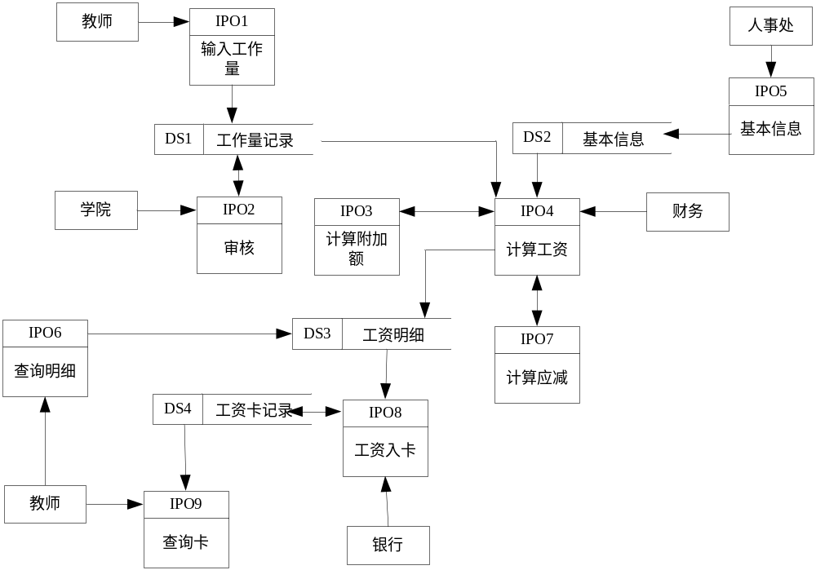

评分标准：只要画出工作量输入、审核、计算工资、工资入卡、基本信息管理和查询明细的基本流程就给满分，缺一个减1分；所用符号错误减2分，流程不通减2分。

- 参考答案：
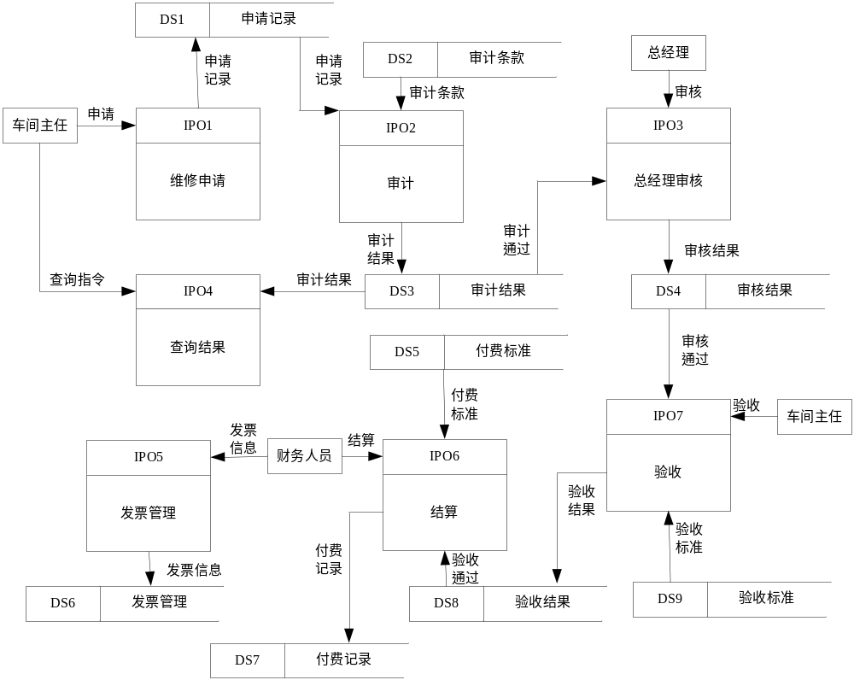

评分标准：只要画出申请、审计、审核、验收、结算和发票的基本流程就给满分，缺一个减1分；所用符号错误减2分，流程不通减2分。

